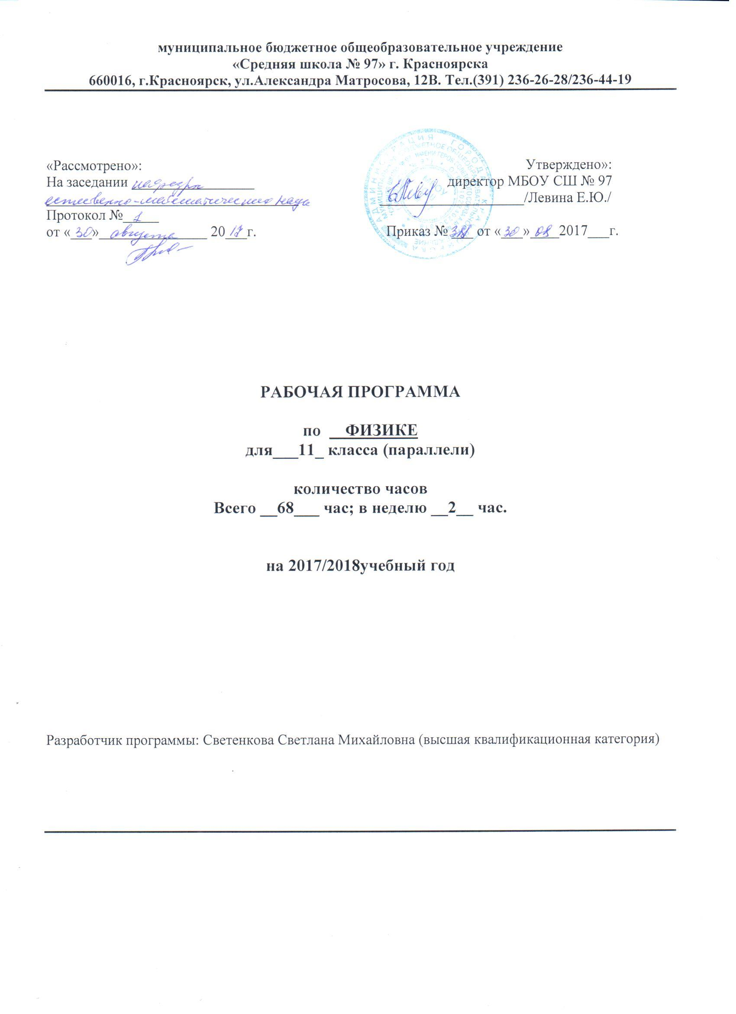

Пояснительная записка
(базовый уровень)

Программа по физике составлена в соответствии со следующими нормативными документами:
- Приказом Минобразования России “Об утверждении федерального компонента государственных стандартов начального общего, основного общего и среднего (полного) общего образования” от 5 марта 2004 г. № 1089.
- Государственными стандартами среднего (полного) общего образования по физике / Сборник нормативных документов. – М.: Дрофа, 2004.
- Учебным планом школы .
- Программой _ФИЗИКА 10-11 классы. Авторы программы: Мякишев Г.Я, Буховцев Б.Б., Сотский Н.Н.., «Дрофа», Москва, 2004 год_
- Базисный учебный план общеобразовательных учреждений Российской Федерации, утвержденный приказом Минобразования РФ №1312 от 09.03.2004;
- Федеральный компонент государственного стандарта общего образования, утвержденный МО РФ от 05.03.2004 №1089
- Примерные программы, созданные на основе федерального компонента государственного образовательного стандарта; Примерной программой среднего (полного) общего образования по физике. / Сборник нормативных документов. Физика./сост.Э.Д.Днепров /– М.: Дрофа, 2008.
- Федеральный перечень учебников, рекомендованных (допущенных) к использованию в образовательном процессе в образовательных учреждениях, реализующих программы общего образования («Вестник образования №4 2008 г.);
- Требования к оснащению образовательного процесса в соответствии с содержательным наполнением учебных предметов федерального компонента государственного образовательного стандарта
Общая характеристика учебного предмета
Физика как наука о наиболее общих законах природы, выступая в качестве учебного предмета в школе, вносит существенный вклад в систему знаний об окружающем мире. Она раскрывает роль науки в экономическом и культурном развитии общества, способствует формированию современного научного мировоззрения. Для решения задач формирования основ научного мировоззрения, развития интеллектуальных способностей и познавательных интересов школьников в процессе изучения физики основное внимание следует уделять не передаче суммы готовых знаний, а знакомству с методами научного познания окружающего мира, постановке проблем, требующих от учащихся самостоятельной деятельности по их разрешению. Ознакомление школьников с методами научного познания предполагается проводить при изучении всех разделов курса физики, а не только при изучении специального раздела «Физика и методы научного познания»
Гуманитарное значение физики как составной части общего образовании состоит в том, что она вооружает школьника научным методом познания, позволяющим получать объективные знания об окружающем мире.
Знание физических законов необходимо для изучения химии, биологии, физической географии, технологии, ОБЖ.
Курс физики в программе среднего (полного) общего образования структурируется на основе физических теорий: механика, молекулярная физика, электродинамика, электромагнитные колебания и волны, квантовая физика.
Особенностью предмета физика в учебном плане образовательной школы является и тот факт, что овладение основными физическими понятиями и законами на базовом уровне стало необходимым практически каждому человеку в современной жизни.
В программе базового уровня акцент делается на изучение физики как элемента общей культуры, на ознакомление учащихся с историей возникновения и развития основных представлений физики как науки, на формирование у них представлений о физической картине мира.
В содержание курса базового уровня включены знания и умения, наиболее значимые для формирования общей культуры.
В связи с включением учебного предмета “Астрономия” в курс 10-11 класса, необходимого для формирования современных представлений о строении и эволюции Вселенной, имеющего большое значение для формирования научной картины мира, выделен 1 час в неделю из школьного компонента базисного учебного плана и реализуется в 2017-18 за счет выделения часов элективных занятий в первом полугодии 11 класса и во втором в 10 классе.
Цели изучения физики
Изучение физики в средних (полных) образовательных учреждениях на базовом уровне направлено на достижение следующих целей:
- освоение знаний о фундаментальных физических законах и принципах, лежащих в основе современной физической картины мира; наиболее важных открытиях в области физики, оказавших определяющее влияние на развитие техники и технологии; методах научного познания природы;
- овладение умениями проводить наблюдения, планировать и выполнять эксперименты, выдвигать гипотезы и строить модели, применять полученные знания по физике для объяснения разнообразных физических явлений и свойств веществ; практического использования физических знаний; оценивать достоверность естественнонаучной информации;
- развитие познавательных интересов, интеллектуальных и творческих способностей в процессе приобретения знаний и умений по физике с использованием различных источников информации и современных информационных технологий;
- воспитание убежденности в возможности познания законов природы; использования достижений физики на благо развития человеческой цивилизации; необходимости сотрудничества в процессе совместного выполнения задач, уважительного отношения к мнению оппонента при обсуждении проблем естественнонаучного содержания; готовности к морально-этической оценке использования научных достижений, чувства ответственности за защиту окружающей среды;
- использование приобретенных знаний и умений для решения практических задач повседневной жизни, обеспечения безопасности собственной жизни, рационального природопользования и охраны окружающей среды.
Общеучебные умения, навыки и способы деятельности
Программа предусматривает формирование у школьников общеучебных умений и навыков, универсальных способов деятельности и ключевых компетенций. Приоритетами для школьного курса физики на этапе основного общего образования являются:
Познавательная деятельность:
- использование для познания окружающего мира различных естественнонаучных методов: наблюдение, измерение, эксперимент, моделирование;
- формирование умений различать факты, гипотезы, причины, следствия, доказательства, законы, теории;
- овладение адекватными способами решения теоретических и экспериментальных задач;
- приобретение опыта выдвижения гипотез для объяснения известных фактов и экспериментальной проверки выдвигаемых гипотез.
Информационно-коммуникативная деятельность:
  - владение монологической и диалогической речью. Способность понимать точку зрения собеседника и признавать право на иное мнение;
  - использование для решения познавательных и коммуникативных задач различных источников информации.
Рефлексивная деятельность:
- владение навыками контроля и оценки своей деятельности, умением предвидеть возможные результаты своих действий:
- организация учебной деятельности: постановка цели, планирование, определение оптимального соотношения цели и средств.
C целью формирования экспериментальных умений в программе предусмотрена система фронтальных лабораторных работ.
Основной акцент при обучение по предлагаемой программе делается на научный и мировоззренческий аспект образования по физике, являющийся важнейшим вкладом в создание интеллектуального потенциала страны.

11 класс
Уровень __базовый_________
Всего часов на изучение программы 68 Количество часов в неделю ___2_________
Физика и методы научного познания ( 2часа)
Моделирование физических явлений и процессов. Научные гипотезы. Физические законы. Физические теории. Границы применимости физических законов и теорий. Принцип соответствия. Основные элементы научной картины мира.
Электродинамика 23 ч
Магнитное поле тока. Действие магнитного поля на движущиеся заряженные частицы.
Индукция магнитного поля. Действие магнитного поля на проводник с током. Сила Ампера. Сила Лоренца.
Явление электромагнитной индукции. Взаимосвязь электрического и магнитного полей. Электромагнитное поле.
Магнитный поток. Закон электромагнитной индукции Фарадея. Правило Ленца. Самоиндукция. Индуктивность
Свободные электромагнитные колебания.
Колебательный контур Переменный ток. Трансформатор. Производство, передача и потребление электрической энергии.
Электромагнитные волны.
Свойства электромагнитных волн. Принцип радиотелефонной связи. Простейший радиоприемник.
Радиолокация. Принципы телевидения. Развитие средств связи..
Волновые свойства света. Различные виды электромагнитных излучений и их практические применения. Законы распространения света. Оптические приборы.
Скорость света. Законы распространения света. Дисперсия света Интерференция света. Дифракция света. Поляризация света. Оптические приборы. Линза. Дифракционная решетка. Различные виды электромагнитных излучений, их свойства и практические применения. Шкала электромагнитных излучений.
Повышенный уровень (для самостоятельной работы)
Постулаты специальной теории относительности Эйнштейна. Пространство и время в специальной теории относительности. Полная энергия. Энергия покоя. Релятивистский импульс. Связь полной энергии с импульсом и массой тела. Дефект массы и энергия связи.
Демонстрации
Электроизмерительные приборы.
Магнитное взаимодействие токов.
Отклонение электронного пучка магнитным полем.
Магнитная запись звука.
Зависимость ЭДС индукции от скорости изменения магнитного потока.
Свободные электромагнитные колебания.
Осциллограмма переменного тока.
Генератор переменного тока.
Излучение и прием электромагнитных волн.
Отражение и преломление электромагнитных волн.
Интерференция света.
Дифракция света.
Получение спектра с помощью призмы.
Получение спектра с помощью дифракционной решетки.
Поляризация света.
Прямолинейное распространение, отражение и преломление света.
Оптические приборы
Лабораторные работы
1.Измерение длины световой волны
2.Измерение показателя преломления стекла.
3.И Наблюдение действия магнитного поля на ток.
4.Изучение явления электромагнитной индукции.
5. Видео лаборатория: Наблюдение линейчатых и сплошных спектров.*(электив)
В результате изучения темы ученик должен
знать/понимать
- смысл понятий: электромагнитное поле, волна
- смысл физического закона электромагнитной индукции,
уметь
- описывать и объяснять физические явления и свойства тел: электромагнитную индукцию, распространение электромагнитных волн; волновые свойства света.

Квантовая физика
Гипотеза Планка о квантах. Фотоэффект. Фотон. Гипотеза де Бройля о волновых свойствах частиц. Корпускулярно-волновой дуализм.
Применение фотоэффекта.
Планетарная модель атома. Квантовые постулаты Бора. Лазеры.
Опыт Резерфорда.
Строение атомного ядра. Ядерные силы. Дефект массы и энергия связи ядра. Ядерная энергетика. Влияние ионизирующей радиации на живые организмы. Доза излучения. Закон радиоактивного распада. Элементарные частицы. Фундаментальные взаимодействия.
Ядерные реакции. Цепная реакция деления ядер. Элементарные частицы. Изучение треков частиц по фотографиям.
Демонстрации
Фотоэффект.
Линейчатые спектры излучения.
Лазер.
Счетчик ионизирующих частиц.
Лабораторные работы
4.Наблюдение линейчатых спектров.
В результате изучения темы ученик должен
знать/понимать
- смысл понятий: фотон, атом, атомное ядро, ионизирующие излучения, планета, звезда, галактика, Вселенная;
- смысл физического закона фотоэффекта;
уметь
описывать и объяснять физические явления и свойства тел: излучение и поглощение света атомом; фотоэффект;

Обобщающее повторение 10 час.
Кинематика материальной точки. Динамика материальной точки. Законы сохранения. Динамика периодического движения. Релятивистская механика. Молекулярная структура вещества. МКТ идеального газа. Термодинамика. Силы электромагнитного взаимодействия неподвижных зарядов. Энергия электромагнитного взаимодействия неподвижных зарядов. Постоянный электрический ток. Магнитное поле. Электромагнетизм. Электромагнитное излучение. Волновая оптика. Квантовая теория электромагнитного излучения.

График реализации практической части и контрольных и зачетных работ
РАБОЧАЯ ПРОГРАММА |  |  | Лабораторные  работы | Уроки решения задач | Контрольные  уроки | тесты | конференции
 | Раздел | Часы
1 | Основы электродинамики  - Магнитное поле,  - Электромагнитная индукция | 14  4  10 | 2 | - | 2 | 1 | -
 | Колебания и волны  Электромагнитные колебания.  Производство, передача и потребление электрической энергии.  Механические волны. Электромагнитные волны | 18  4  4  10 | 1 |  | 2 | 1 | 1
 | Оптика  Световые волны и Элементы теории относительности  Излучение и спектры | 8  6  2 | 2 |  |  | 1 | 1
 | Квантовая физика  Световые кванты  Атомная физика. Физика атомного ядра.  Элементарные частицы | 18  5  13 |  |  |  | 1 | 1
2 | Конференции , проектные работы, Обобщающее повторение | 10
3 | ИТОГО резерв 4 ч | 68

